1. Cấu trúc cơ bản của 8051
Vi điều khiển 8051 là một bộ vi xử lý 8-bit, được xây dựng theo kiến trúc Harvard, nghĩa là nó có không gian bộ nhớ tách biệt cho chương trình và cho dữ liệu.
Cấu trúc cơ bản của 8051 bao gồm các khối chính sau:
- Bộ xử lý trung tâm (CPU): 8-bit, thực thi các chỉ thị của chương trình.
- Bộ nhớ chương trình (ROM): 4KB bộ nhớ ROM nội (on-chip) để lưu trữ mã lệnh.
- Bộ nhớ dữ liệu (RAM): 128 byte RAM nội để lưu trữ dữ liệu và biến số.
- Cổng vào/ra (I/O Ports): 4 cổng I/O 8-bit (tổng cộng 32 chân), được ký hiệu là P0, P1, P2, và P3.
- Bộ định thời/bộ đếm (Timers/Counters): 2 bộ định thời/bộ đếm 16-bit (Timer 0 và Timer 1).
- Cổng giao tiếp nối tiếp (Serial Port): 1 cổng giao tiếp nối tiếp UART (Universal Asynchronous Receiver/Transmitter) để truyền thông.
- Hệ thống điều khiển ngắt (Interrupt Control): Hỗ trợ 5 nguồn ngắt (2 ngắt ngoài, 2 ngắt timer, 1 ngắt cổng nối tiếp).

Các ngoại vi của 8051
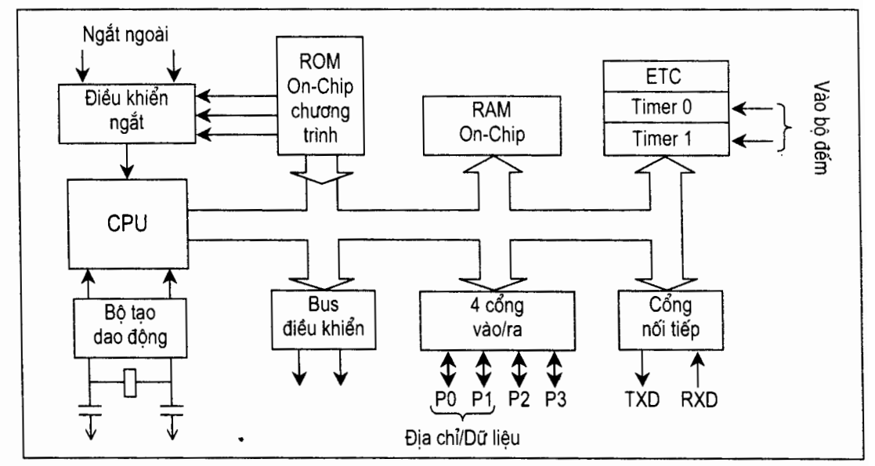
Ngoại vi là các khối chức năng tích hợp bên trong vi điều khiển (ngoài CPU và bộ nhớ) để tương tác với thế giới bên ngoài. Các ngoại vi chính của 8051 bao gồm:
- Các cổng vào/ra song song (GPIO): 4 cổng (P0, P1, P2, P3).
- Các bộ định thời/bộ đếm (Timers/Counters): Timer 0 và Timer 1, có thể được dùng để tạo trễ thời gian hoặc đếm sự kiện bên ngoài.
- Bộ giao tiếp nối tiếp (UART): Dùng cho truyền thông nối tiếp (qua hai chân RXD và TXD).
- Bộ điều khiển ngắt (Interrupt Controller): Quản lý và ưu tiên các yêu cầu ngắt từ các nguồn khác nhau.

3. Các vùng nhớ và ý nghĩa của 8051
8051 có hai không gian bộ nhớ riêng biệt: Bộ nhớ chương trình và Bộ nhớ dữ liệu.

A. Bộ nhớ chương trình (Program Memory - ROM)
Ý nghĩa: Dùng để lưu trữ mã lệnh (chương trình) mà CPU sẽ thực thi.
Dung Lượng: 8051 có 4KB ROM nội (địa chỉ 0000H - 0FFFH).
Chân EA (External Access): Chân này quyết định 8051 sử dụng ROM nội hay ROM ngoài:
- EA = 1(nối Vcc): 8051 thực thi chương trình từ ROM nội (từ $0000H$). Nếu chương trình lớn hơn 4KB, nó sẽ tự động tìm các lệnh tiếp theo (từ địa chỉ $1000H$) ở ROM bên ngoài.
- EA = 0(nối GND): 8051 bỏ qua hoàn toàn ROM nội và thực thi chương trình chỉ từ ROM bên ngoài (bắt đầu từ địa chỉ 0000H).

B. Bộ nhớ dữ liệu (Data Memory - RAM)
Ý nghĩa: Dùng để lưu trữ dữ liệu, biến số, và kết quả tạm thời trong khi chương trình đang chạy.
Không gian bộ nhớ dữ liệu nội của 8051 được chia thành hai phần: RAM nội (128 byte thấp) và các Thanh ghi chức năng đặc biệt (SFR - 128 byte cao).
1. RAM nội (128 byte thấp: $00H - 7FH$)
Vùng này được chia làm 3 khu vực:
- Vùng 1: Các Bank thanh ghi (Register Banks)
Địa chỉ: 00H - 1FH (32 byte).
Ý nghĩa: Vùng này được chia thành 4 "bank" (Bank 0, 1, 2, 3). Mỗi bank chứa 8 thanh ghi đa dụng (R0 đến R7). Tại một thời điểm, chỉ một bank được kích hoạt để sử dụng. Bank nào được dùng do 2 bit RS0 và RS1 trong thanh ghi trạng thái (PSW) quyết định.
- Vùng 2: Vùng RAM truy cập mức bit (Bit-Addressable Area)
Địa chỉ: 20H - 2FH (16 byte, tương đương 128 bit).
Ý nghĩa: Đây là vùng RAM rất đặc biệt. Bạn có thể truy cập từng bit riêng lẻ trong vùng này (ví dụ: SETB 20H.0) thay vì phải đọc/ghi cả byte. Điều này cực kỳ hữu ích để lưu các biến cờ (flag) hoặc các biến logic 1 bit (on/off).
- Vùng 3: Vùng RAM đa dụng (General Purpose RAM)
Địa chỉ: 30H - 7FH (80 byte).
Ý nghĩa: Đây là vùng RAM thông thường, dùng làm "bộ nhớ nháp" (scratchpad) để lưu trữ dữ liệu, biến số, hoặc dùng làm bộ đệm ngăn xếp (stack). Vùng này chỉ có thể được truy cập ở mức byte.
2. Các Thanh ghi chức năng đặc biệt (SFR - Special Function Registers)
Địa chỉ: 80H - FFH (128 byte cao).
Ý nghĩa: Đây không phải là RAM đa dụng. Mỗi địa chỉ trong vùng này tương ứng với một thanh ghi dùng để điều khiển hoặc đọc trạng thái của một ngoại vi.
Ví dụ: Thanh ghi P0 (địa chỉ 80H), P1 (90H), TCON (Timer Control - 88H), SCON (Serial Control - 98H), PSW (Program Status Word - D0H), v.v.
4/
Mục đích: làm cho một đèn LED (được định nghĩa là LED1) tại chân P1.1 của vi điều khiển 8051 nhấp nháy liên tục.
Trạng thái của đèn LED sẽ đảo (từ SÁNG sang TẮT hoặc TẮT sang SÁNG) mỗi 200 mili giây (ms). Điều này tạo ra một chu kỳ nhấp nháy hoàn chỉnh (SÁNG 200ms + TẮT 200ms) là 400ms.
LED1 EQU P1.1
ORG 00H
SETB LED1
LOOP:
CPL LED1
CALL DELAY200ms
JMP LOOP
DELAY200ms:
MOV R2,#200
LAP2:
MOV R1,#200
LAP1:
NOP
NOP
NOP
DJNZ R1, LAP1
DJNZ R2, LAP2
RET
END

Phân tích chi tiết code
Chương trình được chia thành 3 phần chính: Khởi tạo, Vòng lặp chính, và Chương trình con tạo trễ.

Phần Khởi tạo
LED1 EQU P1.1
ORG 00H
SETB LED1

LED1 EQU P1.1: Đây là một chỉ thị của trình biên dịch. Nó định nghĩa một hằng số tên là LED1 tương ứng với bit 1 của Port 1 (chân P1.1).
ORG 00H: Đặt địa chỉ bắt đầu của chương trình. Lệnh này chỉ thị cho trình biên dịch rằng các lệnh sau đây sẽ được nạp vào bộ nhớ chương trình (ROM) bắt đầu từ địa chỉ 00H.
SETB LED1: Thiết lập mức cao (logic 1) cho chân P1.1. Lệnh này đặt trạng thái ban đầu cho LED. Tùy thuộc vào cách mắc LED (nối lên VCC hay xuống GND), lệnh này sẽ làm LED SÁNG hoặc TẮT.

2. Vòng lặp chính (Vô tận)
LOOP:
CPL LED1
CALL DELAY200ms
JMP LOOP

LOOP:: Đây là một nhãn (label). Nó đánh dấu một vị trí trong code để các lệnh khác có thể nhảy tới.
CPL LED1: Đảo trạng thái của LED1 (chân P1.1). CPL là viết tắt của "Complement". Nếu P1.1 đang ở mức 1 (cao), nó sẽ bị lật xuống mức 0 (thấp). Nếu đang ở mức 0, nó sẽ bị lật lên mức 1. Đây chính là lệnh làm cho LED chớp/tắt.
CALL DELAY200ms: Gọi chương trình con (subroutine) có tên là DELAY200ms. Khi lệnh này thực thi, CPU sẽ tạm dừng chương trình chính, nhảy đến nhãn DELAY200ms, thực hiện tất cả các lệnh ở đó, và khi gặp lệnh RET sẽ quay trở lại lệnh ngay sau CALL (tức là lệnh JMP LOOP).
JMP LOOP: Nhảy không điều kiện (Jump) quay trở lại nhãn LOOP. Lệnh này tạo ra một vòng lặp vô tận. Sau khi đảo LED và chờ 200ms, chương trình sẽ nhảy về đầu vòng lặp để lặp lại quá trình.

3. Chương trình con tạo trễ (Subroutine)
DELAY200ms:
MOV R2,#200
LAP2:
MOV R1,#200
LAP1:
NOP
NOP
NOP
DJNZ R1, LAP1
DJNZ R2, LAP2
RET

DELAY200ms:: Nhãn đánh dấu điểm bắt đầu của chương trình con.
MOV R2,#200: Nạp giá trị 200 vào thanh ghi R2. R2 được dùng làm bộ đếm cho vòng lặp bên ngoài.
LAP2:: Nhãn cho vòng lặp bên ngoài.
MOV R1,#200: Nạp giá trị 200 vào thanh ghi R1. R1 được dùng làm bộ đếm cho vòng lặp bên trong. Lệnh này được thực thi mỗi khi vòng lặp LAP2 chạy.
LAP1:: Nhãn cho vòng lặp bên trong.
NOP, NOP, NOP: 3 lệnh "No Operation". Các lệnh này không làm gì cả, chúng chỉ chiếm thời gian thực thi (mỗi lệnh 1 chu kỳ máy) để làm cho độ trễ dài hơn.
DJNZ R1, LAP1: Đây là lệnh "Decrement and Jump if Not Zero" (Giảm và Nhảy nếu chưa bằng 0). Nó thực hiện hai việc:
- Giảm giá trị của R1 đi 1.
- Nếu R1 chưa bằng 0, nó sẽ nhảy về nhãn LAP1.
- Vòng lặp LAP1 (bao gồm 3 NOP và 1 DJNZ R1) sẽ chạy 200 lần cho đến khi R1 bằng 0.
DJNZ R2, LAP2: Tương tự như trên, lệnh này giảm R2 đi 1. Nếu R2 chưa bằng 0, nó sẽ nhảy về nhãn LAP2.
- Khi nhảy về LAP2, R1 sẽ được nạp lại giá trị 200 (MOV R1,#200) và vòng lặp LAP1 bên trong lại chạy 200 lần nữa.
- Tổng cộng, vòng lặp LAP1 chạy $200 \times 200 = 40,000$ lần.
RET: quay trở về (Return). Lệnh này kết thúc chương trình con và trả quyền điều khiển về chương trình chính (như đã giải thích ở lệnh CALL).
Tóm tắt độ trễ: Bằng cách sử dụng hai vòng lặp lồng nhau (R1 lồng trong R2) và các lệnh NOP, các lập trình viên đã tính toán (với một tần số thạch anh cụ thể, thường là 12MHz) để tổng thời gian từ MOV R2,#200 đến RET là xấp xỉ 200 mili giây.
Kết quả mô phỏng:
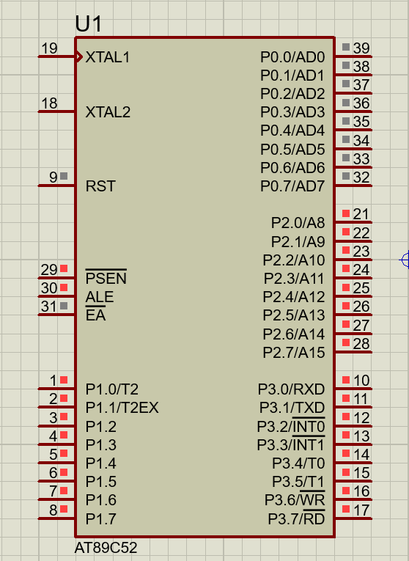

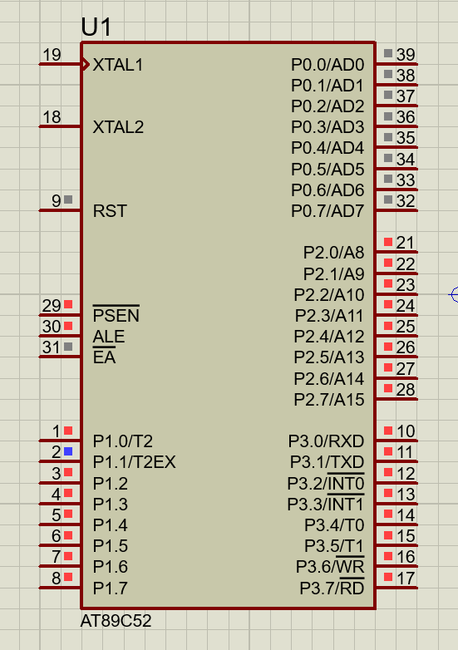
5/
Mục đích: làm cho một đèn LED kết nối với chân P1.1 của vi điều khiển 8051 nhấp nháy liên tục.
Đèn LED sẽ sáng trong 200ms, sau đó tắt trong 200ms, rồi lặp lại quá trình này mãi mãi, tạo ra một chu kỳ nhấp nháy 400ms.
#include <REGX52.H>

sbit LED = P1^1;
void delay_ms( unsigned int ms) {
unsigned int i, j;
for (i = 0; i < ms; i++)
for (j = 0; j < 123; j++);
}

void main() {
while (1) {
LED = 1;
delay_ms(200);
LED = 0;
delay_ms(200);
}
}

Phân tích chi tiết code
Chương trình được chia thành 3 phần: Khai báo, Hàm tạo trễ, và Vòng lặp chính.

1. Phần Khai báo
#include <REGX52.H>
sbit LED = P1^1;

#include <REGX52.H>: Đây là lệnh thêm thư viện (header file) cho trình biên dịch. Tệp REGX52.H (thường dùng trong môi trường Keil C) chứa các định nghĩa cho tất cả các thanh ghi chức năng đặc biệt (SFR) của vi điều khiển 8052 (tương thích với 8051). Điều này cho phép bạn sử dụng các tên như P1 trong code.
sbit LED = P1^1;: Đây là một khai báo đặc biệt trong C cho 8051.
- sbit (special bit) dùng để định nghĩa một biến 1-bit.
- Lệnh này tạo ra một biến tên là LED và ánh xạ nó trực tiếp đến chân vật lý P1.1 (bit 1 của Port 1).
- Sau lệnh này, việc gán LED = 1; cũng tương đương với việc gán P1^1 = 1;.

2. Hàm tạo trễ (Delay)
void delay_ms( unsigned int ms) {
unsigned int i, j;
for (i = 0; i < ms; i++)
for (j = 0; j < 123; j++);
}

void delay_ms( unsigned int ms): Định nghĩa một hàm (chương trình con) tên là delay_ms không trả về giá trị (void) và nhận một tham số đầu vào là ms (số mili giây cần trễ).
unsigned int i, j;: Khai báo hai biến đếm i và j để dùng cho các vòng lặp.
for (i = 0; i < ms; i++): Đây là vòng lặp ngoài. Nó sẽ lặp lại ms lần.
for (j = 0; j < 123; j++);: Đây là vòng lặp trong.

Nó chỉ có tác dụng đếm từ 0 đến 122 (tổng cộng 123 lần) để lãng phí thời gian.
Giá trị 123 đã được tính toán hoặc thử nghiệm (phụ thuộc vào tần số thạch anh của VĐK, thường là 11.0592MHz hoặc 12MHz) để một lần chạy vòng lặp ngoài (tức là i tăng lên 1) sẽ mất khoảng xấp xỉ 1 mili giây (ms).
Tổng kết: Khi bạn gọi delay_ms(200), vòng lặp ngoài sẽ chạy 200 lần, và mỗi lần đó nó chạy vòng lặp lồng bên trong 123 lần.

3. Vòng lặp chính (Main)
void main() {
while (1) {
LED = 1;
delay_ms(200);
LED = 0;
delay_ms(200);
}
}

void main(): Hàm chính, là nơi chương trình bắt đầu thực thi.
while (1): Đây là một vòng lặp vô tận. Biểu thức (1) luôn luôn đúng, nên các lệnh bên trong khối {...} sẽ được thực thi lặp đi lặp lại mãi mãi.
LED = 1;: Gán giá trị 1 (mức logic cao) cho chân P1.1. Tùy thuộc vào cách mắc LED, điều này thường làm LED sáng lên.
delay_ms(200);: Gọi hàm tạo trễ đã phân tích ở trên. Chương trình sẽ "đứng im" ở đây trong khoảng 200ms.
LED = 0;: Gán giá trị 0 (mức logic thấp) cho chân P1.1. Điều này làm LED tắt.
delay_ms(200);: Chương trình lại "đứng im" thêm 200ms nữa.
Sau đó, vòng lặp while(1) lặp lại, quay về lệnh LED = 1; và quá trình tiếp diễn.
Kết quả mô phỏng:

